HPE PROLIANT 460C SUNUCU

Hüseyin Toros toros et itu edu tr, 212 285 73 53

<http://www.havakalitesi.itu.edu.tr/>

<http://www.havakalitesi.itu.edu.tr/notlar/>

<http://web.itu.edu.tr/toros/>

<http://web.itu.edu.tr/toros/uygulamalar>

Explorer 8’de sunucu IP adresi girilerek makineye ulaşılır. Kullanıcı adi ve şifresi girildiğinde karşımıza aşağıdaki görüntü gelir

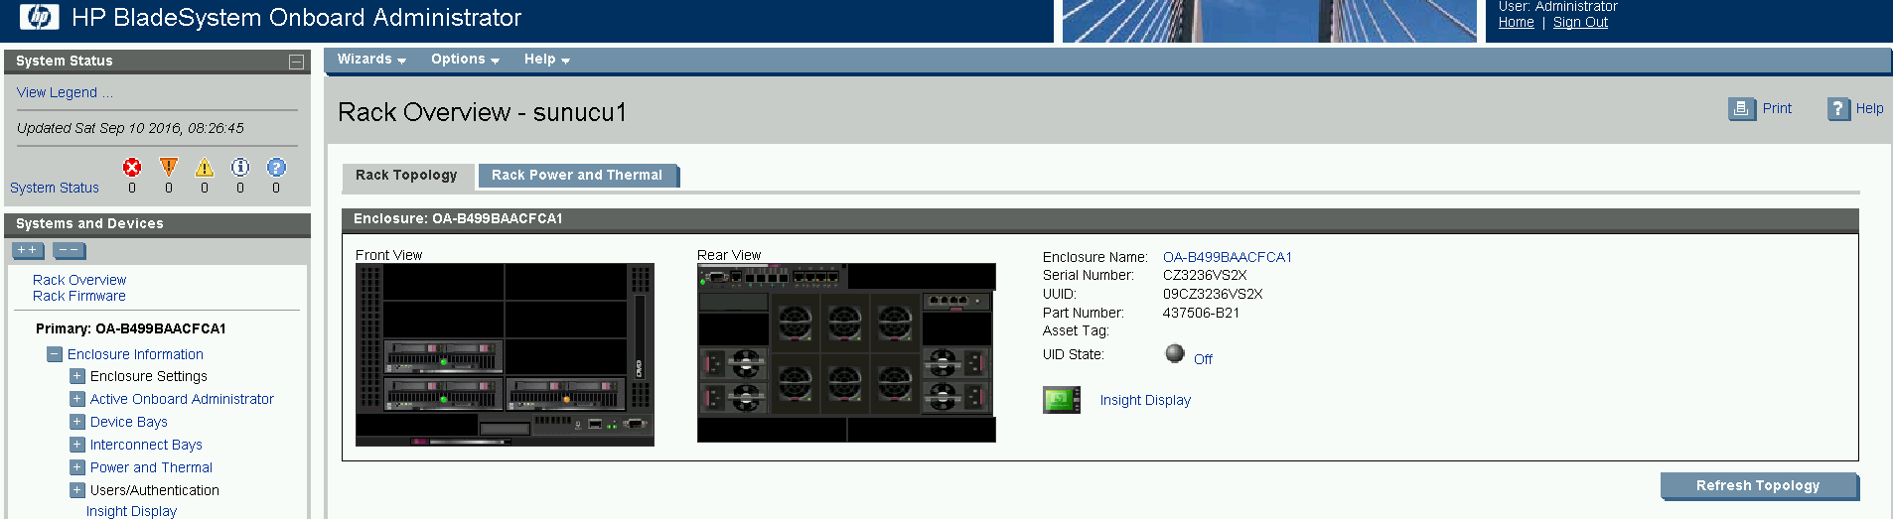

Kasa IP si için aşağıdaki resimden faydalanılabilir.

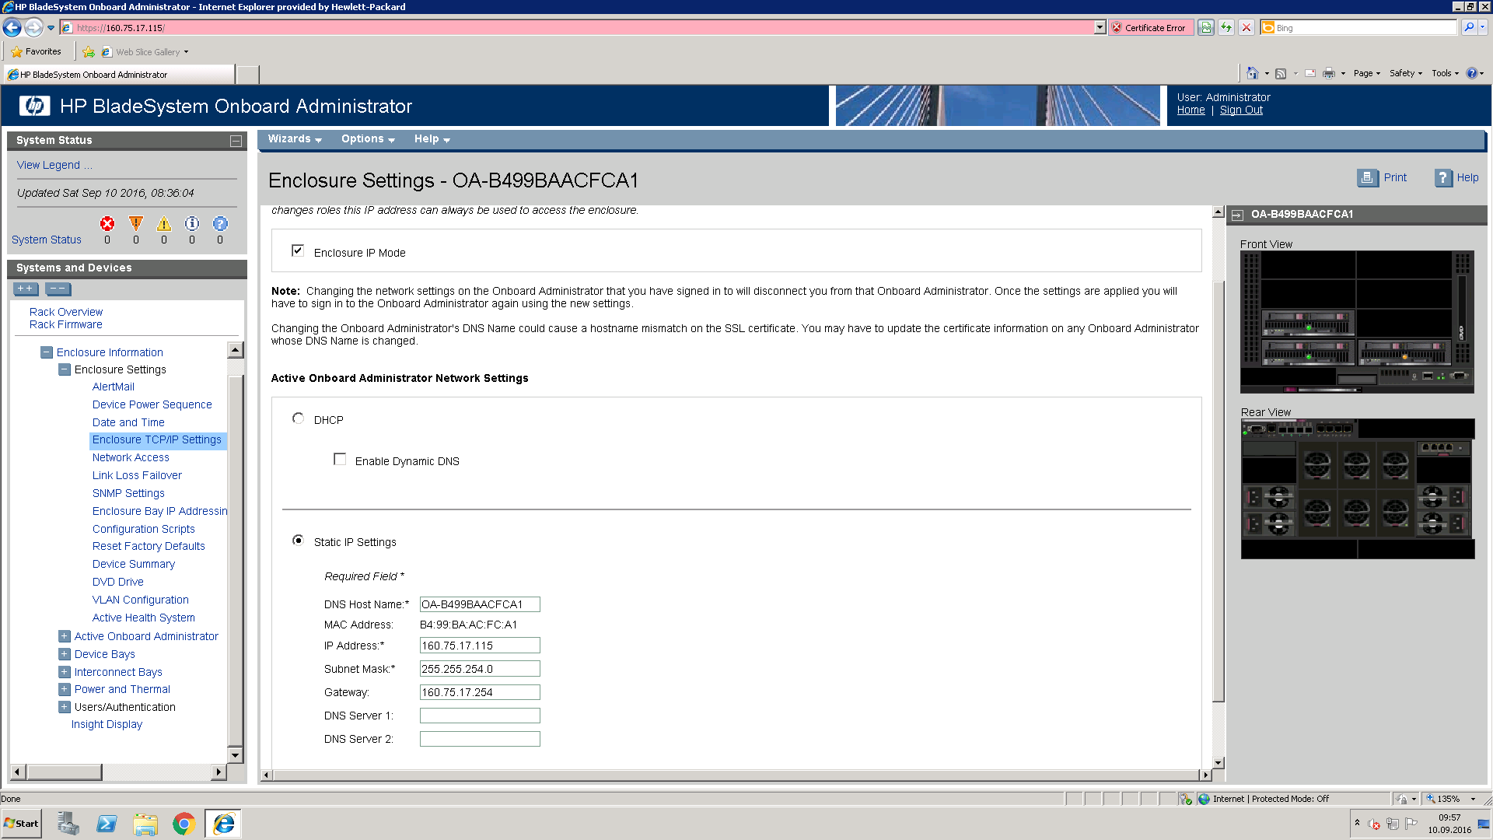Bu kasada 3 adet sunucu bulunmaktadır. Sağ alttaki kapalı olduğu için ışığı sarıdır. Sunuculara iletişim için IP verilmek üzere aşağıdaki ekran görüntüsünden istifade edilebilir.

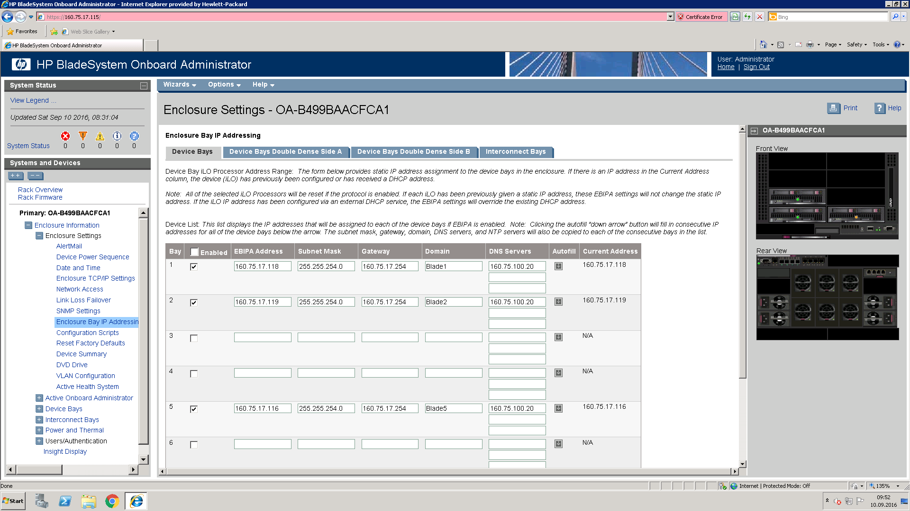

5 nolu yere yerleştirilen sunucunun işleme alınması, soldaki menülerden Devices Bays ve 5. Nolu hostun ILO menüsüne tıklanır. Ortada açılan Integraed remote console ile sunucu ekranına ulaşılabilir. Continue seçeneği ile devam edilir. Gelen siyah ekranda Virtual Device ve acılan pencerede sizin bilgisaya daha önceden yüklenmiş bulunan SS870B.2011\_1123.27-x64.ISO HPE nin iso dosyası seçilir.

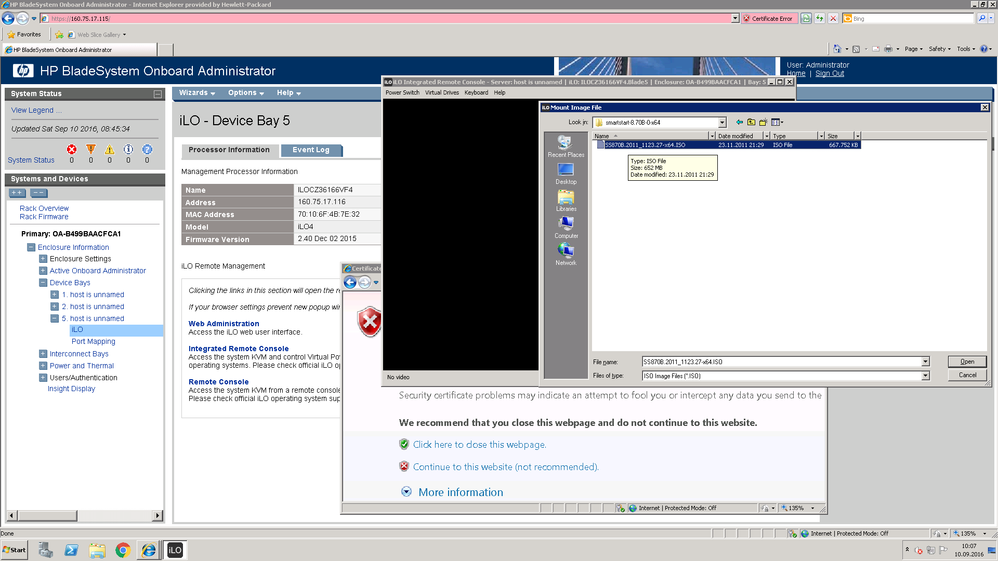

Siyah ekrandaki Power switch menüsünden sunucu başlatılır.

Açılışta sunucunun yeni seçilen İSO ile başlaması için F11 e basılır. Biraz beklemek gerekebilir. Ekrana gelen seçeneklerde smart array olan seçilir. Devam edilerek Smart Array ile başlaması sağlanır.

Açılan uygulama ile ARRAY oluşturulur. 2 disk bir array olur. Sonra bu disklerin raid 0 veya 1 olmasına karar verilir.

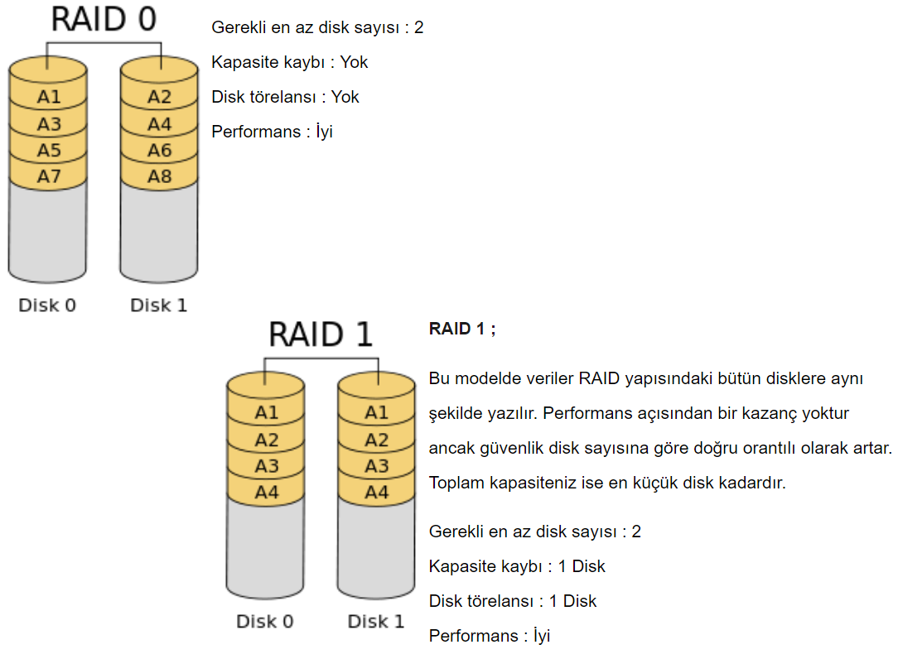

Resim Kaynak : <https://www.okanozbey.com/raid-nedir.html>

Sistemin yeni açılışta işletim sistemi yüklenebilmesi için ayar yapılır. Bunun için sicah ekrandaki Virtual Devices menusu kullanılır.

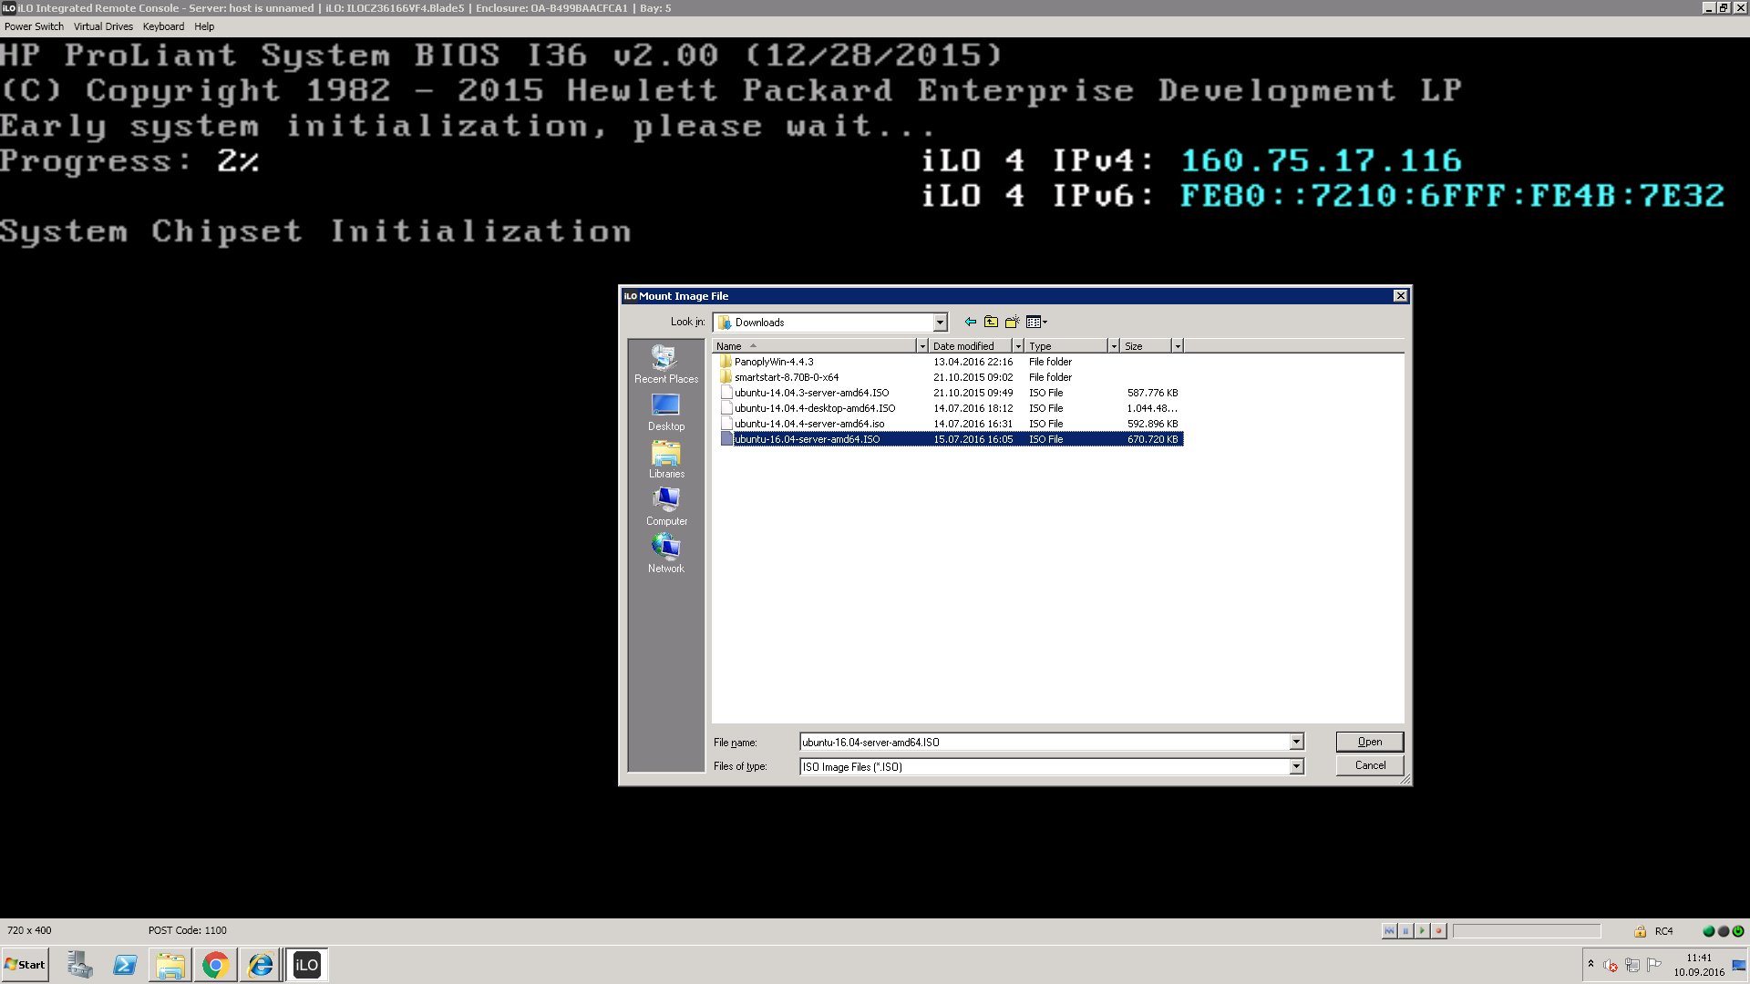

Sunucu işletim sistemi kurulumuna müsaittir.

Açılışta gelen seçeneklerde Install Ubuntu server seçilir ve entırlanır.

Ubuntu kurulum ekranları

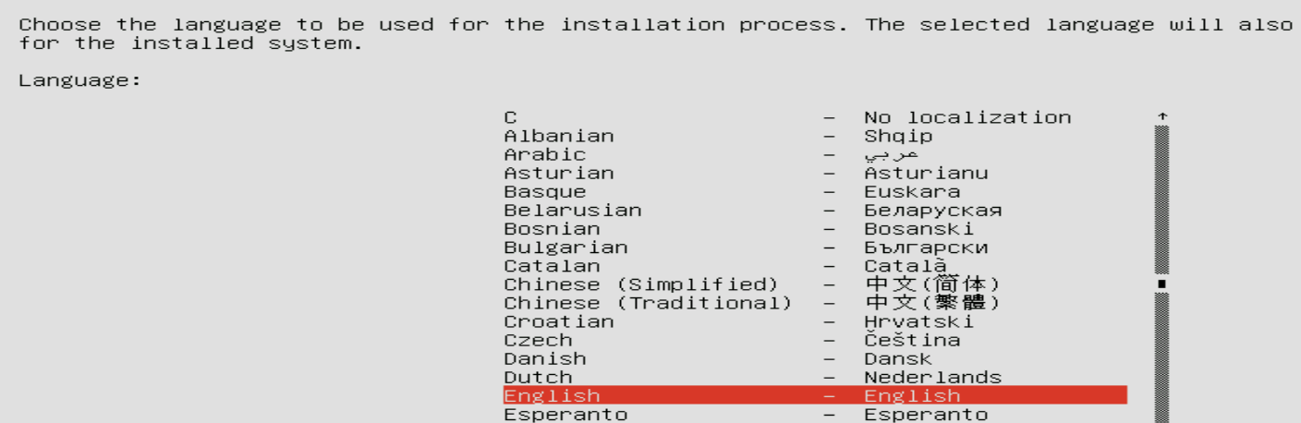

Sonraki görüntülerde

Other

Asia

Turkey seçilir

Turkiye ye özgü kod sistemi olmadığından bir sonraki görüntü değişiklik yapılmadan devam edilir.

Daha sonra klavye tespit edilsinmi de no seçili kalarak devam edilir.

Sonra Turkish kalarak devam edilir.

Yine Turkish kalarak devam edilir.

Network ile ilgili seçili olan ile devam edilebilir.

Network ayarları için devam seçilir

Elle ayarlama seçilerek devam edilir.

IP adresi girili 160.75.1x.12x vs

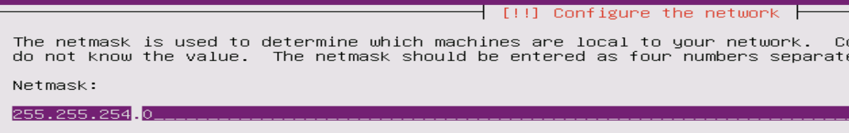

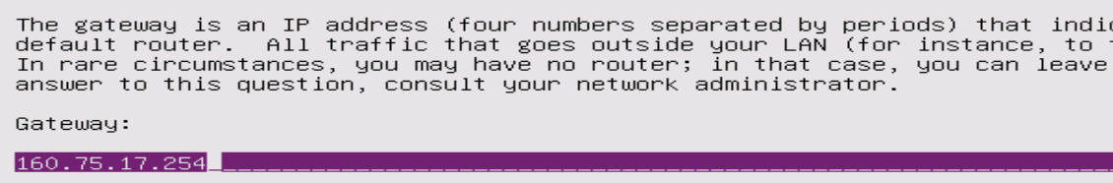

Name server 160.77.2..0 devam edilir

Herhangi bir isim verilir

Herhangi bir isim verilir

Kullanıcı tam adı girilir

Kullanıcı adı girilir

Sonraki seçenek no ile devam edilir.

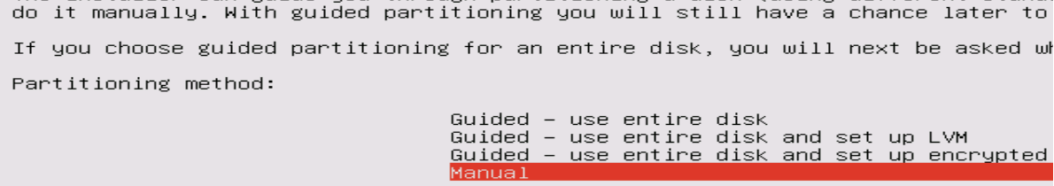

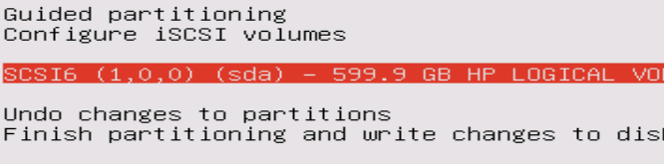

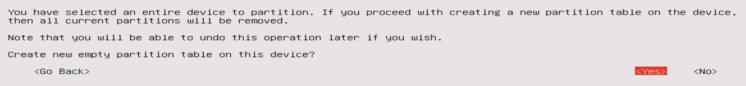

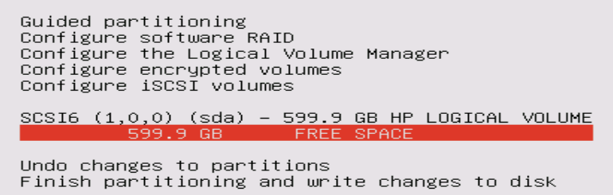

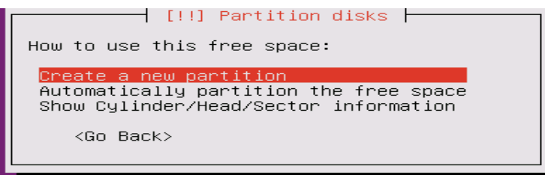

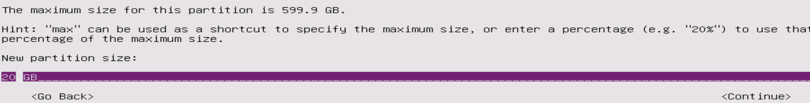

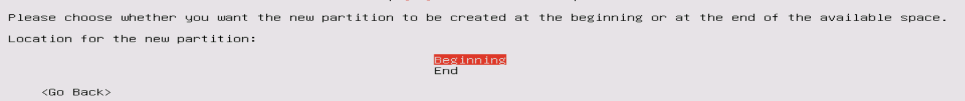

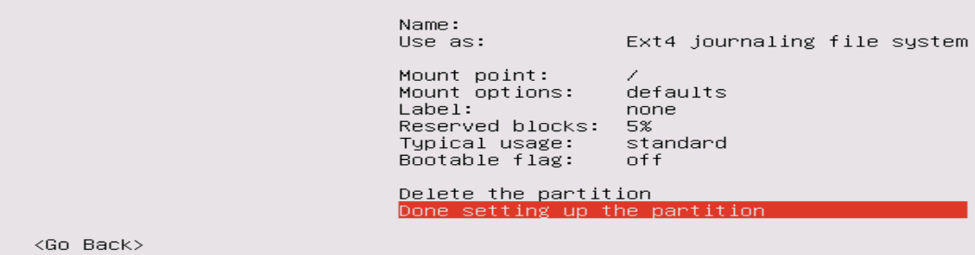

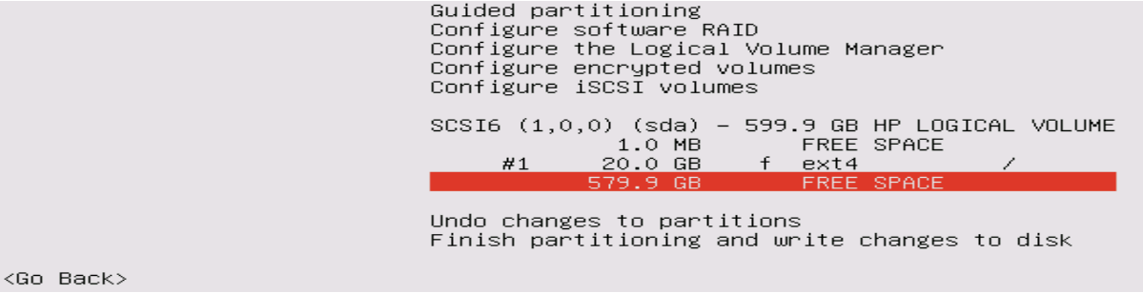

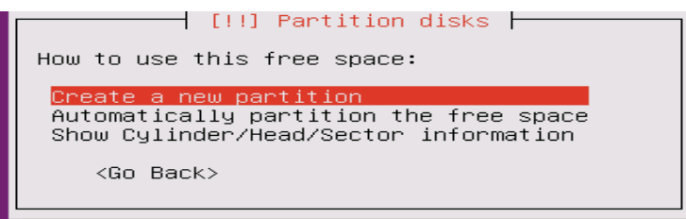

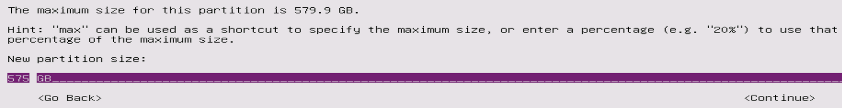

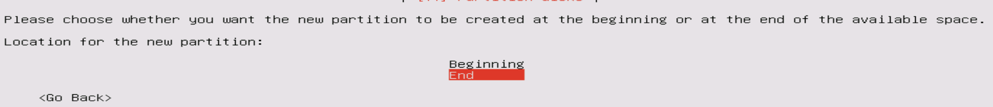

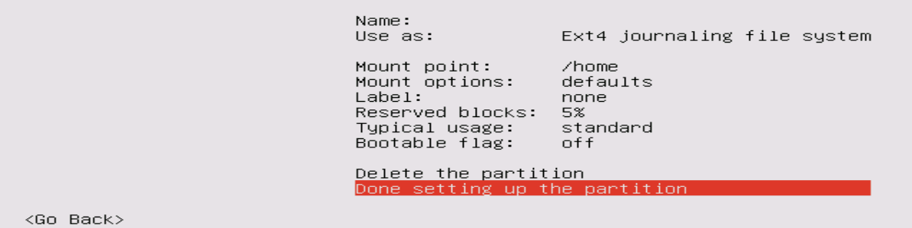

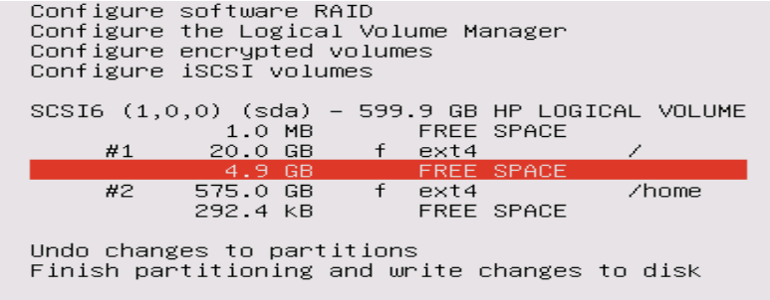

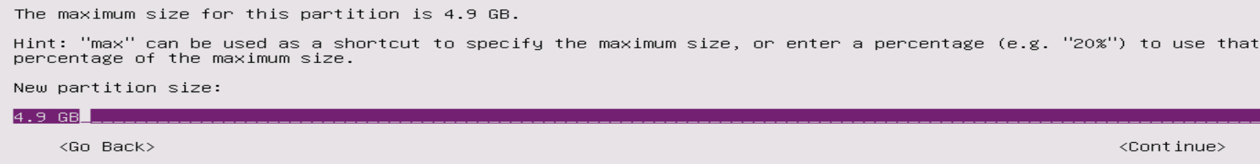

SWAP için disk ayarlama

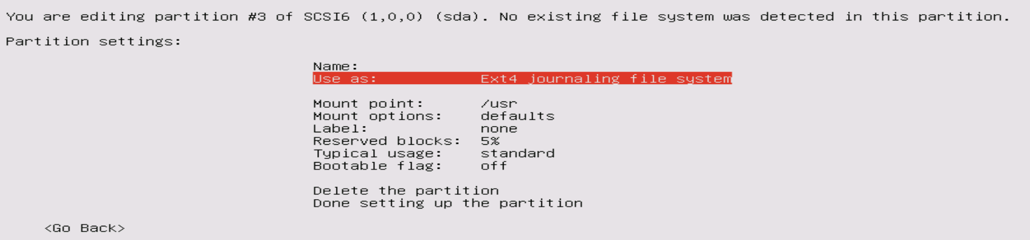

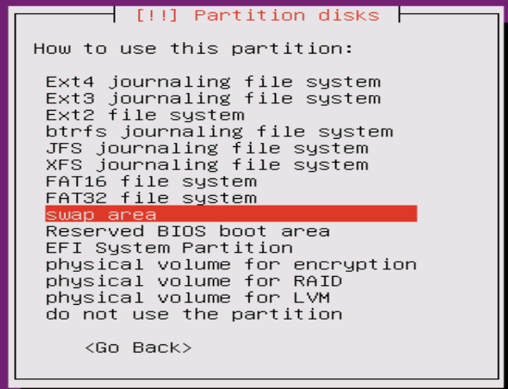

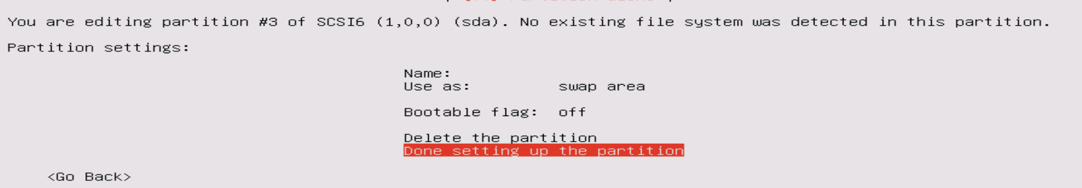

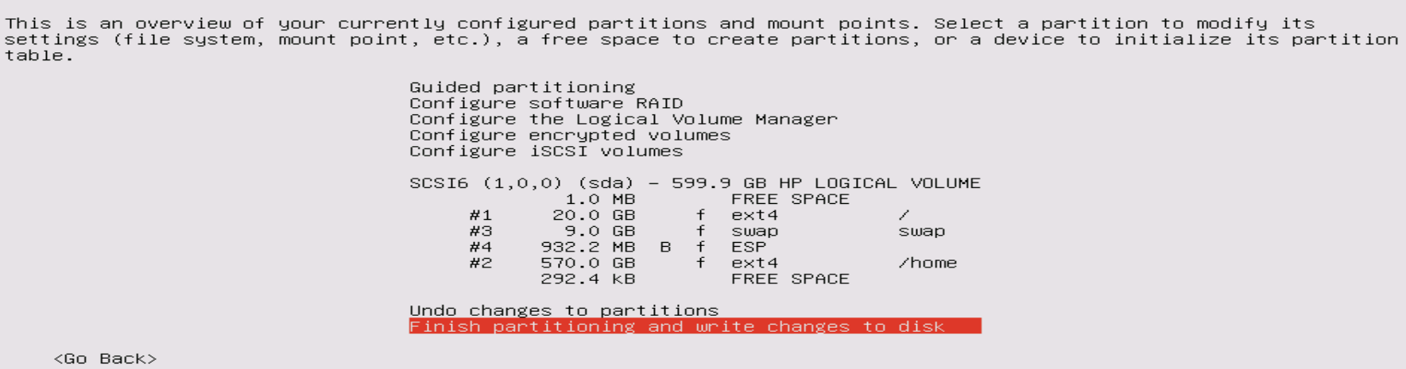

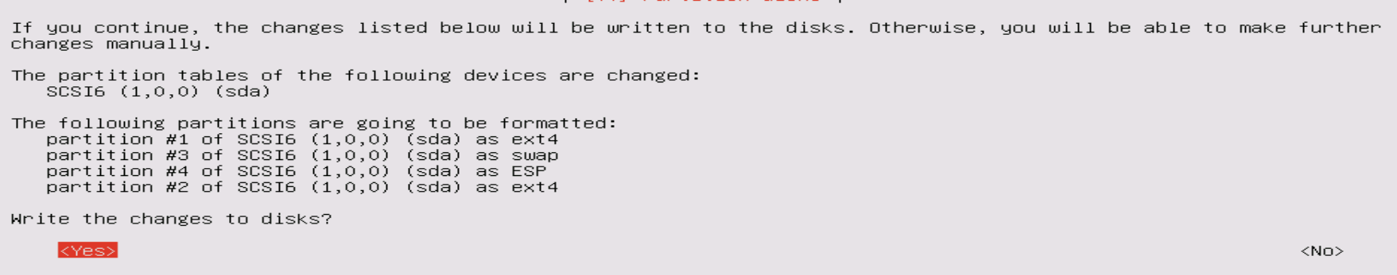

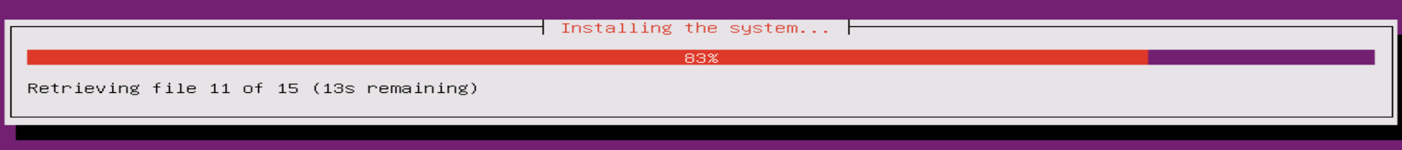

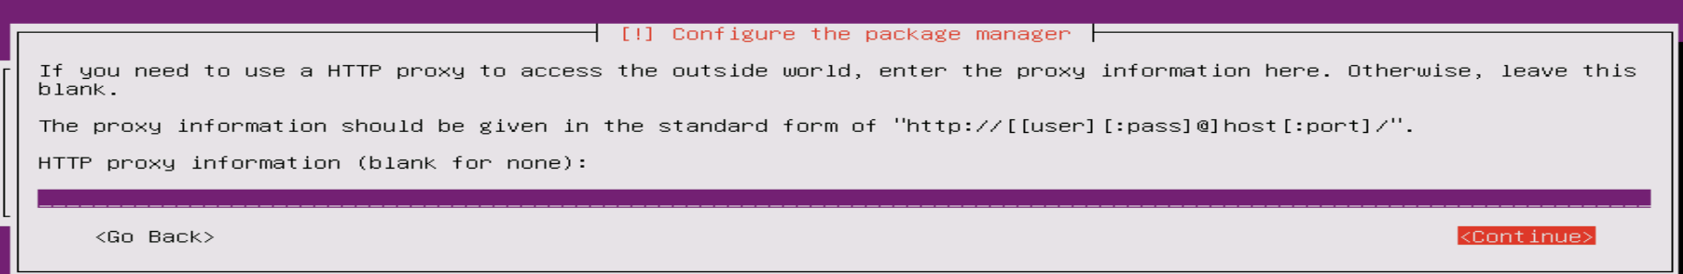

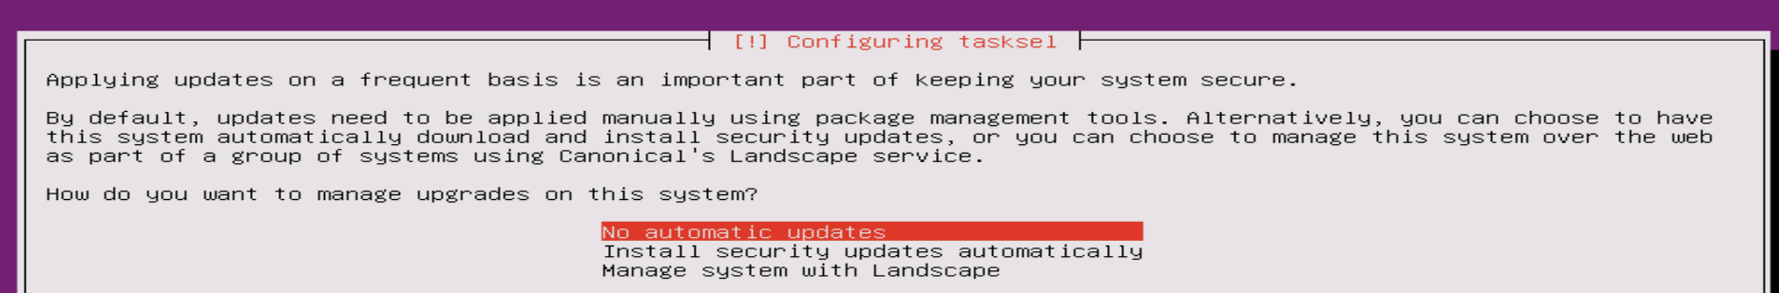

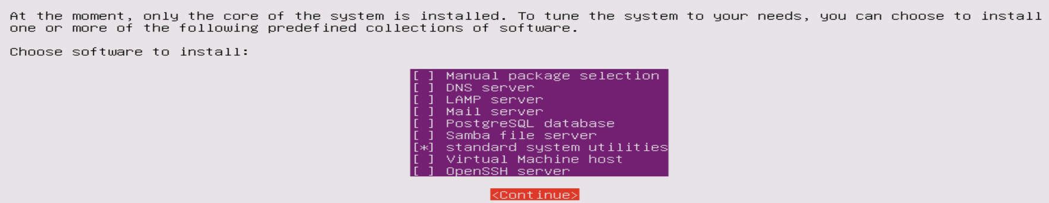





Kurulum tamamlanmıştır.

Kullanıcı adı ve şifre girilerek işlemlere devam edilir

\*\*---------------------------------- BAZI FAYDALI BİLGİLER

-- <http://www.aoddy.com/2014/09/09/how-to-install-wrf-3-6-1-on-ubuntu-14-10-server/>

- <http://www.liberiangeek.net/2014/09/install-virtualbox-headless-ubuntu-14-04-server-manage-phpvirtualbox/>

-- wrf-chem **Often-seen runtime problems**Segmentation fault (core dumped): if it appears immediately after starting wrf.exe, it may be due to insufficient stack memory. Try:  ulimit -s unlimited

-- Kullanıcı deneme sayısı 10 dan sonra bekletir (fail2ban), virus icin rkhunter

--kablosuz çalışmaz ise sudo rfkill unblock all

--remove all thumbs.db files in a Windows partition using find command in ubuntu:

--find . -iname "\*.db"|while read junk;do rm -rfv $junk;done

-- dosya adini degistirme find /home/toros/Documents/ -type f -exec rename 's/:/--/' {} \;

-- find . -iname 'thumbs.db' -exec rm -rfv {} +

-- scan icin smb://160.75……/FILE\_SHARE/SCAN/

-- pdf dosyalarını birleştirme pdftk A=kap1.pdf C=kap2.pdf B=HIRLAM\_Newsletter\_56\_November\_2010.pdf cat A1 C1  B1 B37-46 output toros3.pdf

-- pdftk Yayin1.pdf Yayin2.pdf cat output teblig.pdf

-- PDF ile işlem yapmak için python harman.py

-- word dosyasını pdf yapmak sudo unoconv -f pdf ileri\_duzey\_excel.doc

-- sftp://kullanici@ssh.itu.edu.tr/users/uu/kullanıcı

-- sudo clamscan smb://fileshare

-- 160.75.17.xxx (netmask255.0,gate17.254,dns2.20)

-- CPU sayısını değiştirme (hypertrading) açılışta F9 system opt, processor opt, intel hypertrading opt (enable or desable) 1..2…3..4r4r9p!

-- CPU hakkında bilgi cat /proc/cpuinfo

-- Administrator27E1”K3N

-- dosya, klasor buyuklugu için: du -h hava12/

-- ncdump -h wrfout\_d01\_2013-12-17.nc | grep no2

\*\*\*\*\*\*\*watch -n 10 "ls -ltr"

NCL etkinleştirmek için kullanıcı .bashrc dosyası sonuna

export NCARG\_ROOT=/usr/local/ncl

export PATH=$NCARG\_ROOT/bin:$PATH

Hassas hariitalar için <http://www2008.io-warnemuende.de/homepages/rfeistel/rangs.htm>

export NCARG\_RANGS=$NCARG\_ROOT/lib/ncarg/database/rangs bu adrese yüklenir ve bu adres bashrc ye eklenir

<https://tuxcoder.wordpress.com/2015/01/07/install-wrf-model-in-ubuntu-linux/>

wrf kurulum scripti <http://forum.wrfforum.com/viewtopic.php?f=5&t=9172>

\*\*\*\*\*\*\*\*\*\*\*\*\*\*\*\*\*\*\*\*\*\*\*\*\*\*\*\*

Depo Kullanımı

Remina Remote Desktop Client programindan veya herhangi bir uzaktan baglanma programı ile baglanma.

kullanici adı ve sifresi girilir, istenirse

Start HP Automated Storage Manager programı acilir

Shared Folders Bolumune Tıklanılır

Create a Shared Folder'a tıklanılır (sag alt kose)

Hem SMB hem de NFS protokolleri secilir

Erisim haklari atanır

Data Miktarı

Yedekleme Etkin edilmez

işlem bitirilir

Linuxten Deponun Paylasilan Klasorlerine erisim icin

https://help.ubuntu.com/community/MountWindowsSharesPermanently

kullanıcıyı erisim grubuna eklemek

sudo adduser huseyin sambashare

\*\*\*\*\*\*\*\*\*\*\*\*\*\*\*\*\* LINUX AYARLARI

#group olusturmak, 1104 ---- depoerisim e 1104 nosunu vermek icin nano  /etc/group ta depoerisim 1104 olarak değiştirilir.

sudo groupadd depoerisim

# groupa kullanici eklemek

sudo usermod -G depoerisim –a kullanıcı

# grouptaki kullanıcıları listeleme

getent group depoerisim

#grouptaki bir kullanıcıyı silmek

sudo deluser wrf03 depoerisim

#kaynak

https://help.ubuntu.com/community/MountWindowsSharesPermanently

sudo apt-get install cifs-utils

#windows share klasoru linuxe mount etmek icin

0. sudo mkdir /mnt/depo2

    chown havakalite:depoerisim

1. home klasoru altinda sadece 2 satir iceren bir dosya olustur asagdaki gibi

username=MyUsername

password=MyPassword

On the command line, in the directory of .smbcredentials type

sudo chown root .smbcredentials

sudo chmod 600 .smbcredentials

nano .smbcredentials

username=isim

password=şifre

2. /etc/fstab editleyip asagidaki satiri ekle

#//160.75.xxx.xxx/Depo2 /mnt/depo2 smbfs iocharset=utf8,credentials=/home/havakalite/.smbcredentials,dir\_mode=0775,gid=1104 0 0

3 degisikligi algilamak icin komutu calistir

sudo mount -a

\*\*\*\*\*\*\*\*\*\*\*\*\*\*\*\*

WRF

http://www.mmm.ucar.edu/wrf/OnLineTutorial/Basics/WRF/namelist.input.htm

\*\*\*\*\*\*\*\*\*\*\*\*\*\*\*\*\*\*\*\*\*\*SURFER

- [surfit - Browse Files at SourceForge.net](http://sourceforge.net/projects/surfit/files/" \t "_blank)

- [Discover QGIS](http://www.qgis.org/en/site/about/index.html" \t "_blank)

-

|  |  |  |  |  |  |
| --- | --- | --- | --- | --- | --- |
|  | | | | | |
|  | [Discover QGIS](http://www.qgis.org/en/site/about/index.html)  About QGIS QGIS is a user friendly Open Source Geographic Information System (GIS) licensed under the GNU General Public License. | |  |  |  |
| [View on **www.qgis.org**](http://www.qgis.org/en/site/about/index.html) | Preview by Yahoo |  |  |
|  | | | | | |

|  |  |  |  |  |  |
| --- | --- | --- | --- | --- | --- |
|  | | | | | |
|  | [surfit - Browse Files at SourceForge.net](http://sourceforge.net/projects/surfit/files/)  surfit is an open source and free gridding and contouring software. surfit can do interpolation/approximation of points, contours and surfaces, can … | |  |  |  |
| [View on **sourceforge.net**](http://sourceforge.net/projects/surfit/files/) | Preview by Yahoo |  |  |
|  | | | | | |

 -- APACHE2   web public\_html Etkinleştirmek için

cd /etc/apache2/mods-enabled

sudo ln -s ../mods-available/userdir.conf userdir.conf

sudo ln -s ../mods-available/userdir.load userdir.load

sudo /etc/init.d/apache2 restart

crontab -e

# m h  dom mon dow   command

00 06  \* \* \* /home/hava12/duzenle.wrf3

55 07  \* \* \* /home/hava12/duzenle.gorsellestir